Лабораторная работа 1 «Последовательное, параллельное и смешанное соединения пассивных элементов на постоянном токе» по курсу «Электротехника и электроника»
Лекция 1.2. Закон Ома для участка цепи. Метод свертывания. Понятие об активном двухполюснике
Цель работы – исследование распределения токов, напряжений и мощностей при различных способах соединения пассивных элементов.
Задача – проверить закон Ома для последовательного, параллельного и смешанного соединений сопротивлений.

1. Порядок запуска виртуальной лабораторной работы (ВЛР)
1.1. Получите доступ к виртуальному рабочему столу. Инструкция по доступу прилагается к заданию в курсе.
1.2. Откройте на виртуальном рабочем столе папку «Лабораторные работы», выберите папку Professional group, в ней запустите двойным щелчком программу Выполнить.
1.3. Одинарным щелчком выберите группу «Электротехника (для неэлектрических специальностей)».
1.4. Из развернувшегося перечня выберите одинарным щелчком лабораторную работу «Последовательное, параллельное и смешанное соединения пассивных элементов на постоянном токе».
1.5. По одинарному щелчку вам доступны файлы ВЛР «Методические материалы» и «Виртуальная лаборатория» (рис. 1).
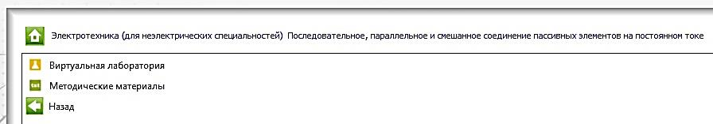
Рис. 1. Файлы ВЛР
Выход из «Методических материалов» – (стрелка «влево» на зеленом фоне в левом нижнем углу экрана). Выход из «Виртуальной лаборатории» – клавиша F10.
!Используйте сочетание клавиш Ctrl+Alt, чтобы курсор мыши имел возможность свернуть или уменьшить размер окна виртуального стола. Тогда вы сможете работать и на своем компьютере за пределами виртуального рабочего стола, и возвращаться обратно (рис. 2).
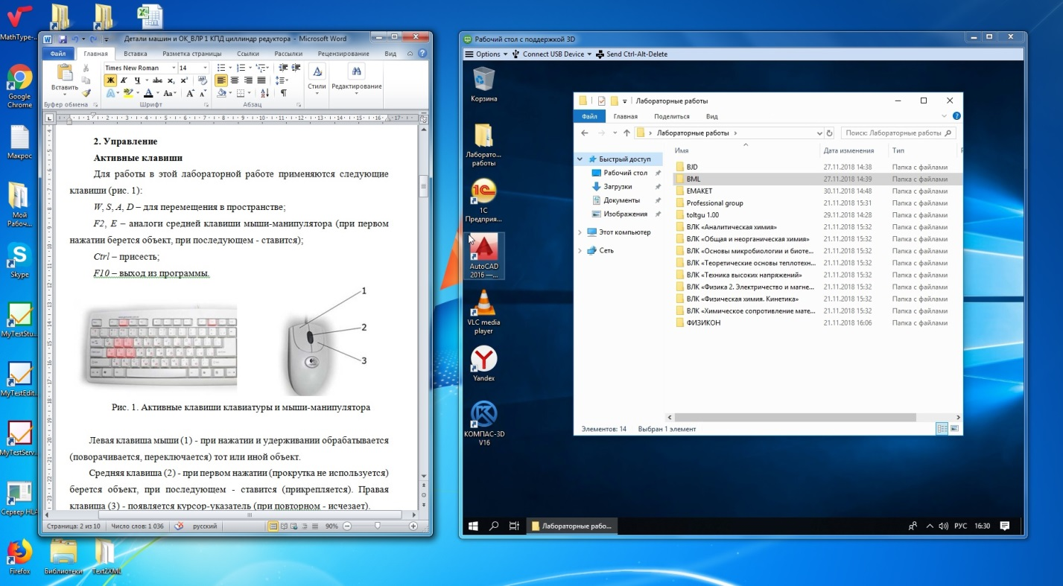
Рис. 2. Личный рабочий стол и виртуальный

2. Теоретическая часть

2.1. Последовательное соединение
Последовательным называется соединение, когда конец одного элемента соединяется с условным началом второго, конец второго – с началом третьего и так далее (рис. 3).
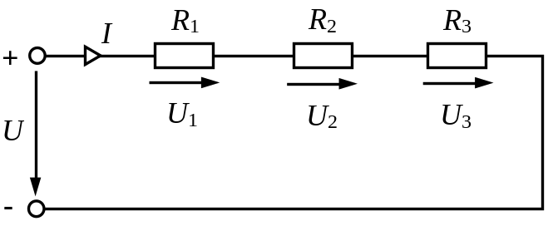
Рис. 3. Последовательное соединение резисторов
Для последовательного соединения характерным является общий ток для всех резисторов. Эквивалентное сопротивление при этом типе соединений определяется по формуле 1:
$$R_{Э}=R_{1}+R_{2}+R_{3}. (1)$$
Напряжение на отдельных элементах распределяется пропорционально величинам их сопротивлений (формула 2):
$$U=U_{1}+U_{2}+U_{3}=I·(R_{1}+R_{2}+R_{3}). (2)$$
Суммарная мощность приемников (формула 3):
$$P_{i}={I^{2}·R_{i}=U}_{i}·I. (3)$$

2.2. Параллельное соединение
Параллельным называется соединение, при котором выводы всех приемников присоединяются к одной паре узлов (рис. 4). Напряжение подается на выводы этих приемников.
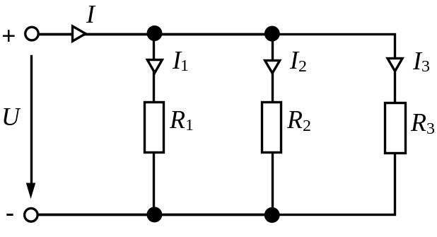
Рис. 4. Параллельное соединение резисторов
При параллельном соединении все элементы находятся под одним и тем же напряжением – напряжением питающей сети (источника питания).
Эквивалентное сопротивление при этом типе соединений определяется по формуле 4:
$$\frac{1}{R_{Э}}=\frac{1}{R_{1}}+\frac{1}{R_{2}}+\frac{1}{R_{3}}. (4)$$
Если применим понятие проводимости $g=\frac{1}{R}$, то эквивалентную проводимость найдем по формуле 5:
$$g_{Э}=g_{1}+g_{2}+g_{3}, (5)$$
где проводимости каждого элемента определим по формуле 6:
$$g_{1}=\frac{1}{R_{1}}, g_{2}=\frac{1}{R_{2}}, g_{3}=\frac{1}{R_{3}} . (6)$$
Токи в ветвях распределяются обратно пропорционально сопротивлениям элементов (формула 7):
$$I=I_{1}+I_{2}+I_{3}=U·\left[\frac{1}{R_{1}}+\frac{1}{R_{2}}+\frac{1}{R_{3}}\right]=U·\left[g_{1}+g_{2}+g_{3}\right]. (7)$$
Суммарную мощность всех приемников определим аналогичным путем, как и в случае последовательного соединения элементов.

2.3. Смешанное соединение
Смешанным соединением называется такое соединение, при котором имеют место и последовательное, и параллельное соединения элементов.
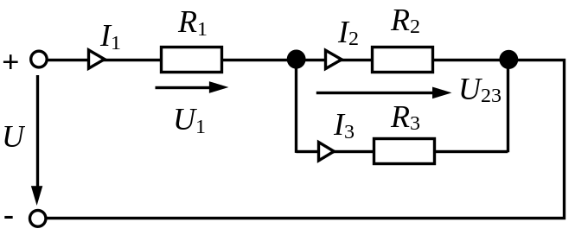
Рис. 5. Смешанное соединение резисторов
Для электрической цепи на рис. 5 справедливы следующие соотношения (формула 8):
$$\left\|\begin{aligned} U_{2}=U_{3}=U_{23}, U=U_{1}+U_{23}, \\ I_{1}=I_{2}+I_{3}, \\ I_{1}=\frac{U}{R_{1}}=\frac{U}{R_{Э}},I_{2}=\frac{U_{23}}{R_{2}},I_{3}=\frac{U_{23}}{R_{3}}, \\ R_{Э}=R_{1}+R_{23}=R_{1}+\frac{R_{2}·R_{3}}{R_{2}+R_{3}}, \\ P=P_{1}+P_{2}+P_{3} . \end{aligned} (8)\right.$$

3. Оборудование

3.1. Активные клавиши
Для работы в этой лабораторной работе применяются следующие клавиши (рис. 6):
W, S, A, D – для перемещения в пространстве;
F2, Е – аналоги средней клавиши мыши-манипулятора (при первом нажатии берется объект, при последующем – ставится);
Ctrl – присесть;
F10 – выход из программы.
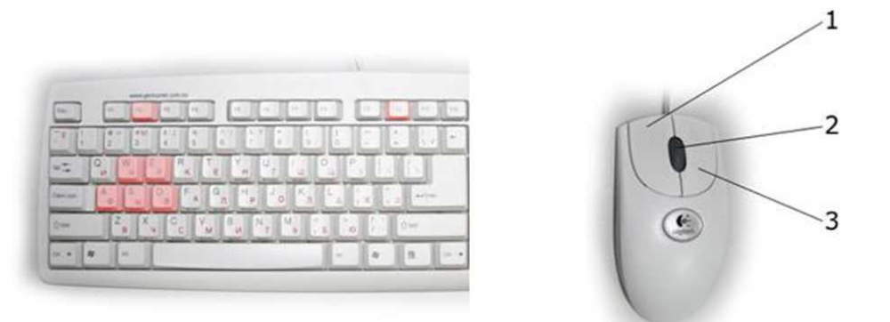Рис. 6. Активные клавиши клавиатуры и мыши-манипулятора
Левая клавиша мыши (1) – при нажатии и удерживании обрабатывается (поворачивается, переключается) тот или иной объект.
Средняя клавиша (2) – при первом нажатии (прокрутка не используется) берется объект, при последующем – ставится (прикрепляется). Правая клавиша (3) – появляется курсор-указатель (при повторном – исчезает).
Примечание: при появившемся курсоре невозможно перевести взгляд вверх и в стороны.

3.2. Оборудование для лабораторной работы
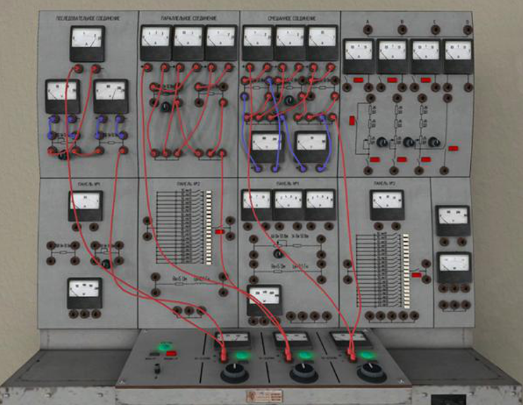
Рис. 7. Внешний вид лабораторного стенда
В лаборатории у стены находится стенд (рис. 7) для проведения испытания. Стенд состоит из вертикальной и горизонтальной панелей.
Вертикальная панель содержит элементы схем и разделена на 3 зоны – по количеству проводимых опытов (последовательное, параллельное и смешанное). Линиями синего и красного цветов изображены провода, составляющие схему.
На схемах присутствуют элементы управления (рис. 8) – регулируемые сопротивления, возле каждого из них надпись – 150 Ом. Изменение сопротивления происходит за один оборот (360°) – от 0 до 150 Ом.
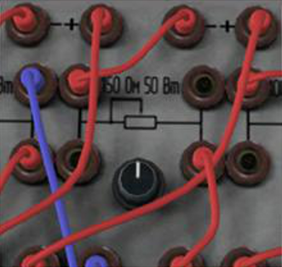
Рис. 8. Одно из регулируемых сопротивлений
На горизонтальной панели находится 3 источника питания (рис. 9) (от 0 до 220 В) постоянного тока, регулировка напряжения осуществляется при помощи поворотного регулятора (ЛАТР). Чтобы включить источник питания в работу, необходимо следующее.
- Включить сеть стенда (кнопка ВКЛ слева – загорится лампочка СЕТЬ, выключение – кнопкой ВЫКЛ). Позиция 1 (рис. 9) соответствует кнопке магнитного пускателя стенда.
- Включить кнопку под лампочкой (два положения: вдавлена внутрь – включено, загорается лампочка; не вдавлена – выключено). Позиция 2 (рис. 9) соответствует кнопке подачи постоянного напряжения одного из источников питания.
- Регулятором одного из источников (позиция 3 рис. 9) выставить заданную величину напряжения.
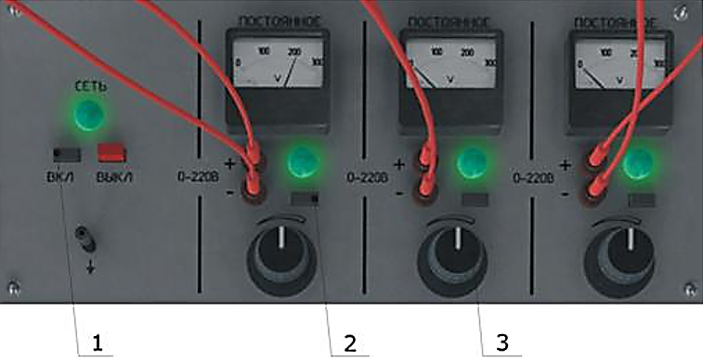
Рис. 9. Источник питания

4. Порядок выполнения работы
Запустите файл «Виртуальная лаборатория» из п. 1.5.

4.1. Последовательное соединение. Опыт 1
На стенде собрана электрическая цепь по схеме рис. 10.
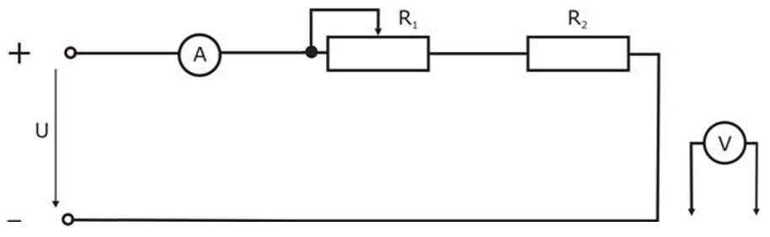
Рис. 10. Исследуемая электрическая цепь опыта 1
1. Включите стенд. Рукоятку ЛАТРа установите в крайнее левое положение, при котором $U=0$ В.
2. Нажмите на кнопку подачи постоянного напряжения соответствующего источника питания.
3. Поворачивайте рукоятку ЛАТРа по часовой стрелке, установите напряжение $U=40…60 В$. Потенциометр $R_{1}$полностью введен.
4. Снимите показания приборов и занесите в табл. 1 (бланк выполнения лабораторной работы 1).
5. При этом же напряжении источника питания уменьшите сопротивление потенциометра $R_{1}$ примерно вполовину и снова снимите показания всех приборов.
6. Произведите расчет всех параметров, указанных в табл. 1.
Таблица 1
Экспериментальные и расчётные данные последовательного соединения элементов
№ | Измерено |  |  |  | Вычислено
№ | U,  B | U₁,  B | U₂,  B | I,  A | R₁,  Ом | R₂,  Ом | R_{Э},  Ом | P₁,  Вт | P₂,  Вт | P_{Э},  Вт
1
2
3

4.2. Параллельное соединение. Опыт 2
На стенде собрана электрическая цепь по схеме рис. 11.
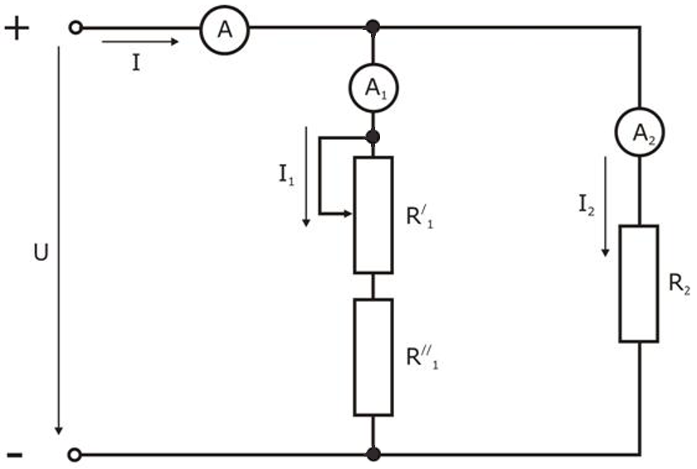
Рис. 11. Исследуемая электрическая цепь опыта 2
1. Рукоятку соответствующего параллельному соединению ЛАТРа установите в нулевое положение, потенциометр $R_{1}^{'}$ полностью введен.
2. Нажмите на кнопку подачи постоянного напряжения соответствующего источника питания.
3. Установите напряжение $U=40…60 В$, снимите показания всех приборов и занесите их в табл. 2 (бланк выполнения лабораторной работы 1).
Примечание: $R_{1}=R_{1}^{'}+R_{1}^{''}$, $P_{1}=P_{1}^{'}+P_{1}^{''}.$
4. Не меняя напряжения источника питания, необходимо полностью вывести сопротивление потенциометра $R_{1}^{'}$. Результаты всех приборов занесите в табл. 2 (бланк выполнения лабораторной работы 1).
5. Рассчитайте величины, указанные в табл. 2.
Таблица 2
Экспериментальные и расчётные данные параллельного соединения элементов
№ | Измерено |  |  |  | Вычислено
№ | U,  B | I,  A | I₁,  A | I₂,  A | R₁,  Ом | R₂,  Ом | R_{Э},  Ом | P₁,  Вт | P₂,  Вт | P_{Э},  Вт
1
2
3

4.3. Смешанное соединение. Опыт 3
На стенде собрана электрическая цепь по схеме рис. 12.
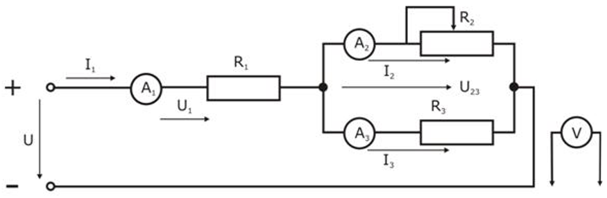
Рис.12. Исследуемая электрическая цепь опыта 3
1. Рукоятку соответствующего смешанному соединению ЛАТРа установите в нулевое положение, потенциометр $R_{2}$ полностью введен.
2. Включите питание, установите ЛАТРом напряжение $U=70…90 В$, снимите показания всех приборов и занесите их в табл. 3.
3. Не меняя напряжения источника питания, необходимо полностью вывести сопротивление потенциометра $R_{2}$. Результаты всех приборов занесите в табл. 3.
4. Рассчитайте величины, указанные в табл. 3 (бланк выполнения лабораторной работы 1).
Таблица 3
Экспериментальные и расчётные данные смешанного соединения элементов
№ | Измерено |  |  |  |  |  | Вычислено
№ | U,  B | U₁,  B | U₂₃,  B | I₁,  A | I₂,  A | I₃,  A | R₁,  Ом | R₂,  Ом | R₃,  Ом | P₁,  Вт | P₂,  Вт | P₃,  Вт | P,  Вт
1
2
3

5. Отчет
Скачайте титульный лист и бланк выполнения лабораторной работы. Отчет по лабораторной работе должен содержать:
- титульный лист с Ф. И. О. студента, группой (стандартный, в курсе);
- цель работы, описание оборудования и электрическую схему (бланк);
- описание выполнения работы (бланк);
- выполненные задания из раздела 3, заполненные табл. 1, 2, 3 в бланке выполнения лабораторной работы 1;
- выводы и ответы на контрольные вопросы (бланк).

6. Контрольные вопросы
- Формулировка законов Кирхгофа.
- Как изменится ток $I_{1}$ (рис. 12), если параллельно резисторам $R_{2}$ и $R_{3}$ включить ещё один резистор?
- Как распределяются токи в приемниках, соединенных параллельно?

